Администрация Октябрьского района
в городе Красноярске информирует:

Указанные транспортные средства необходимо добровольно переместить в 30-дневный срок с момента опубликования, в рамках постановления от 19.04.2024 № 354
"Об утверждении Положения о порядке выявления, перемещения, временного хранения
и утилизации брошенных, в том числе разукомплектованных транспортных средств
на территории г. Красноярска"

№  п/п | Адрес объекта | Наименование объекта | Фотоизображение объекта
1 | ул. Карбышева, д.28А | автомобиль марки «Nissan», государственный регистрационный знак C514МС154, цвет серый. | 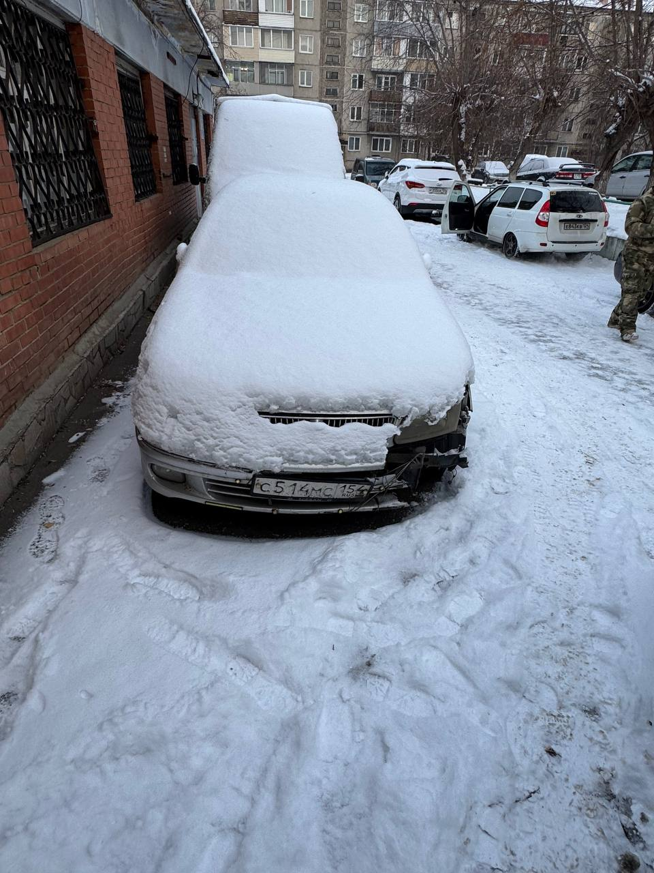
2 | ул. Карбышева, д. 34 | автомобиль марки «Opel» государственный регистрационный знак Х810ТТ24, цвет красный. | 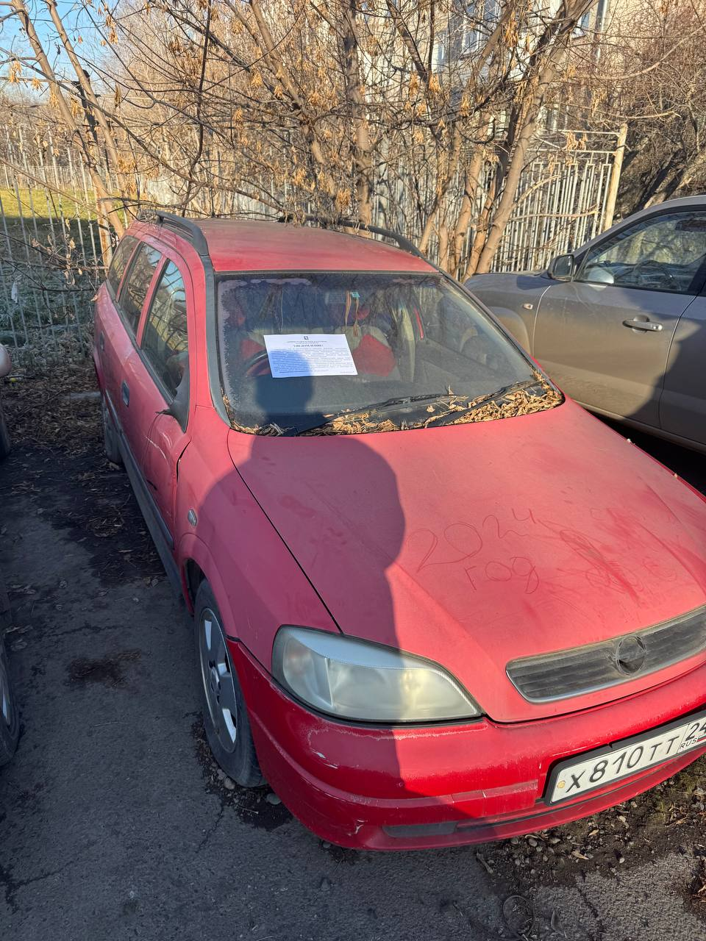
3 | ул. Гусарова, д. 25 | автомобиль марки «ВАЗ», государственный регистрационный знак Н545ТМ124 , цвет серый | 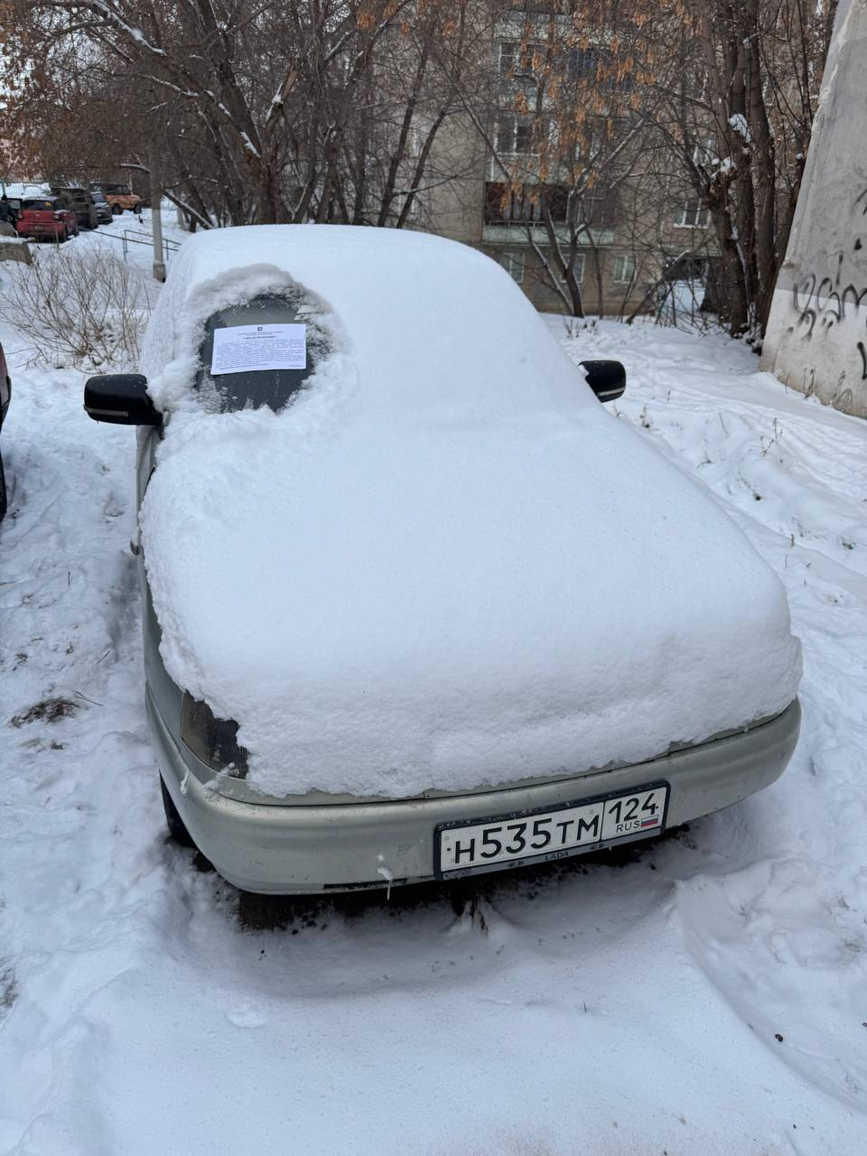

№  п/п | Адрес объекта | Наименование объекта | Фотоизображение объекта
4 | ул. Гусарова, д. 25 | автомобиль марки «Honda», государственный регистрационный знак Е095МТ124, цвет темно-синий. | 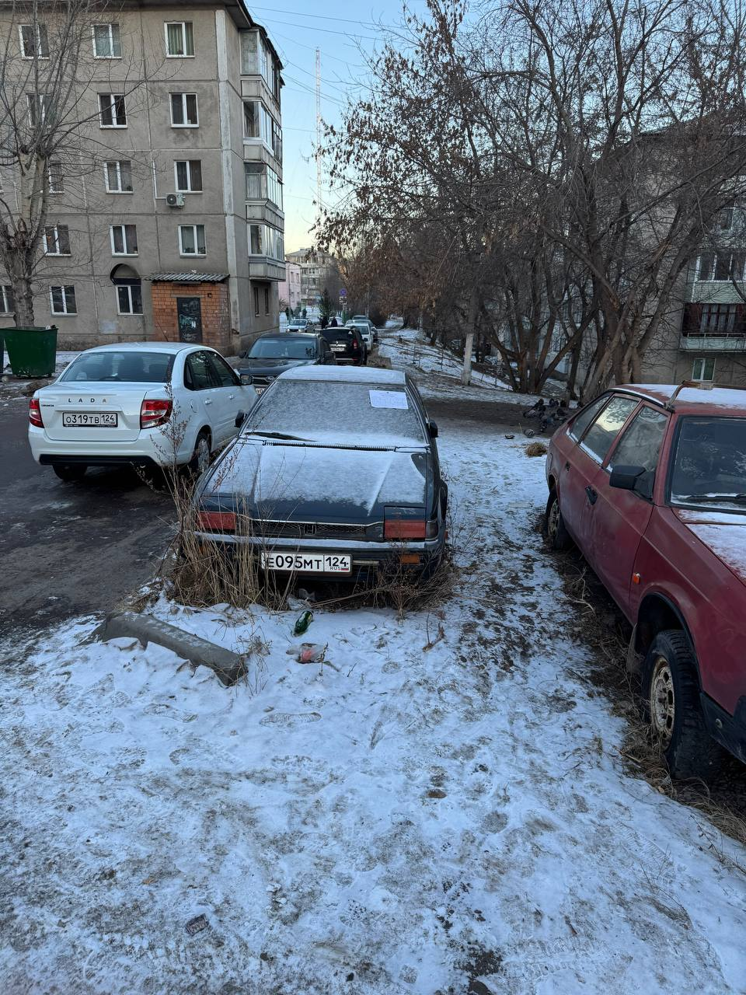
5 | ул. Гусарова, д. 61 | автомобиль марки  «Toyota» государственный регистрационный знак О959ОС124, цвет белый. | 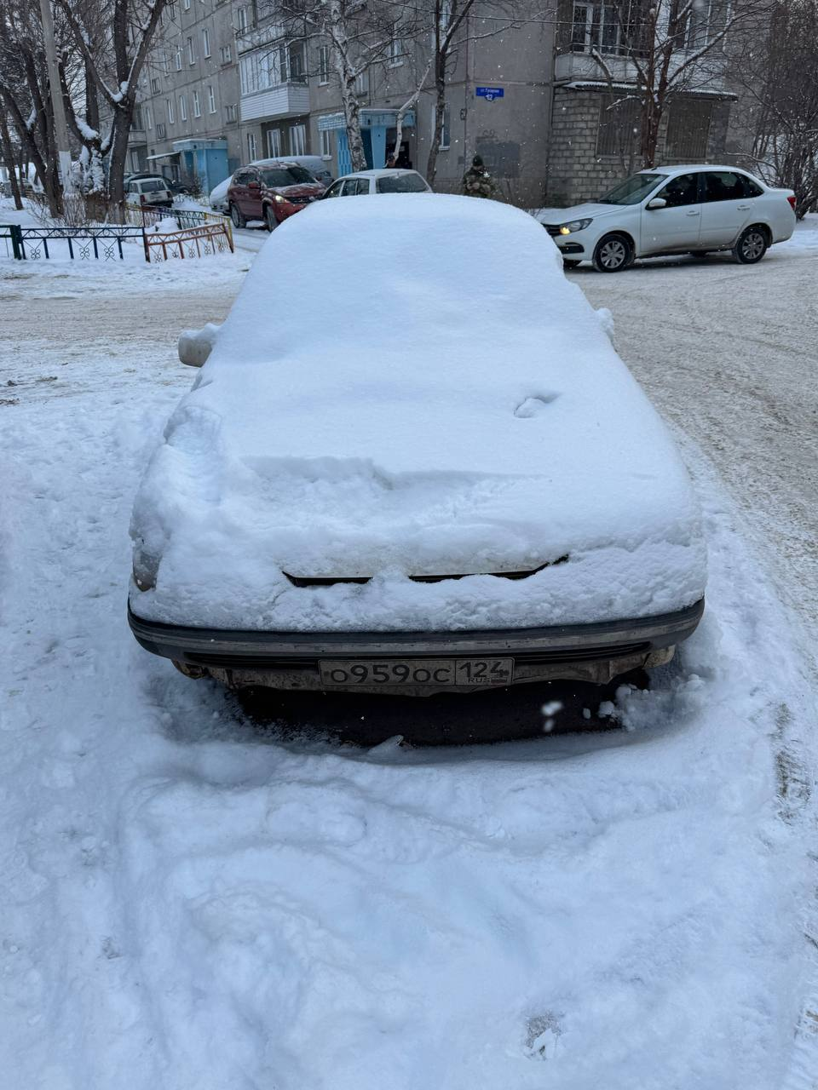
6 | ул. Вильского, д. 14 | автомобиль марки «ГАЗ 3110», государственный регистрационный знак В648АФ138, цвет темно-синий | 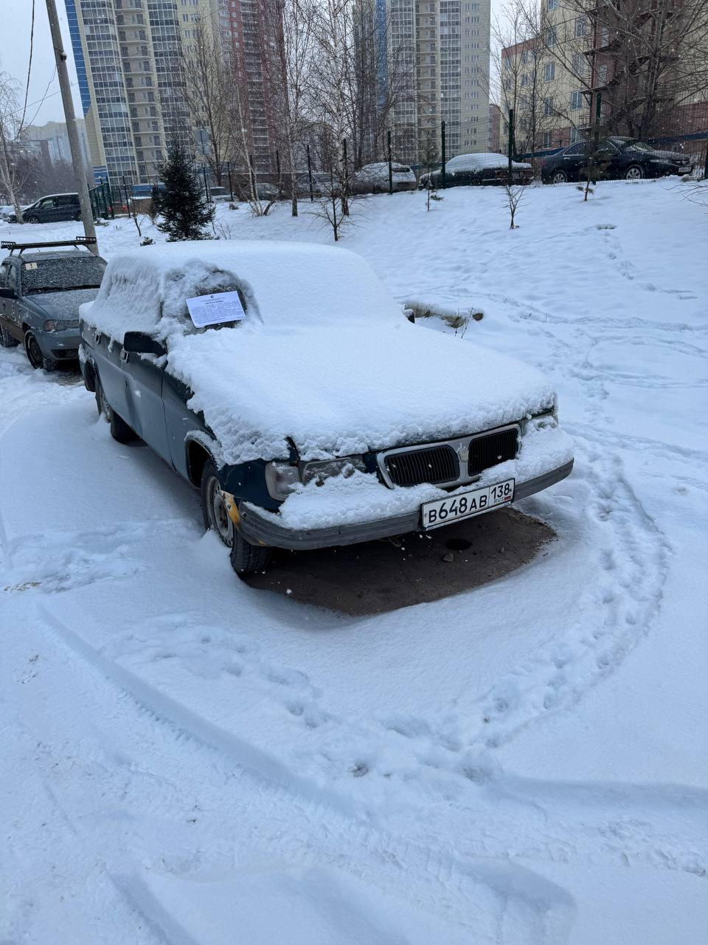

№  п/п | Адрес объекта | Наименование объекта | Фотоизображение объекта
7 | ул. Высотная, д. 27 | автомобиль марки «Газель», государственный регистрационный знак С894СУ124, цвет белый. | 